JURNAL Praktikum

(LAB. ACTIVITY)

jaringan komputer

SI032

**Materi 5:**

Mengenal 7 Layer OSI menggunakan Wireshark

dan Packet Tracer

Oleh:

**NAMA : Yanuar Nur Kholik**

**NIM :** 18.12.0974

**Dosen:**

**Niken Larasati, S.Kom, M.Eng.**

**JURUSAN SISTEM INFORMASI**

**FAKULTAS ILMU KOMPUTER**

**UNIVERSITAS AMIKOM YOGYAKARTA**

**YOGYAKARTA**

**2020**

# A. Tugas

1. Membuat laporan hasil capture jaringan di tempat tinggal anda, atau di access point area di lingkungan anda yang aktif digunakan melalui Wireshark.
2. Bahas hasil capture yang anda peroleh, dari layer 1 hingga layer 7 OSI dari data yang anda temukan

Jawab :

1. Tampilan pada WireShark

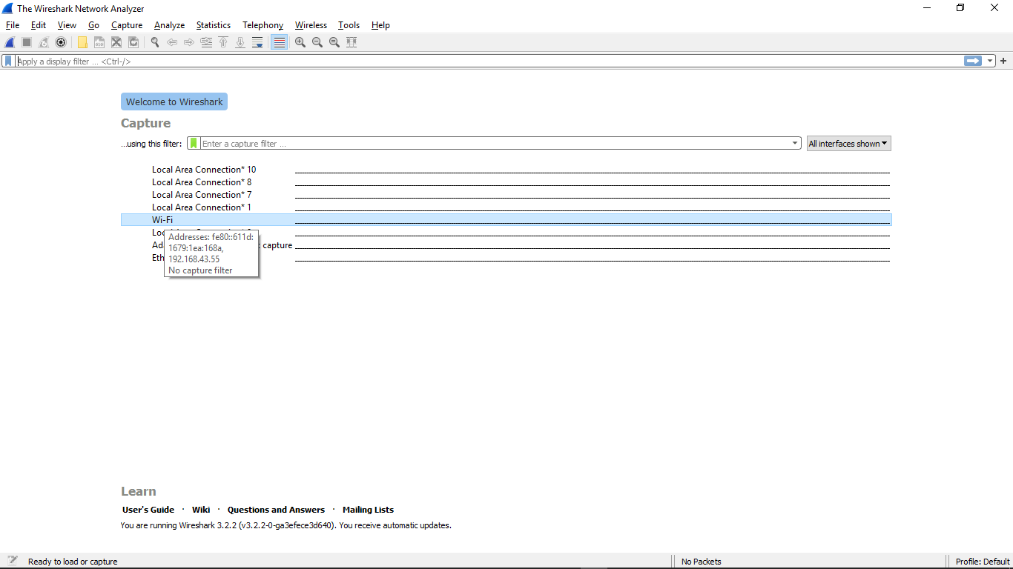

Gambar 1.1 Tampilan Jendela Awal WireShark

Kemudian klik Start pada toolbar kemudian akan menampilkan jendela seperti di bawah.

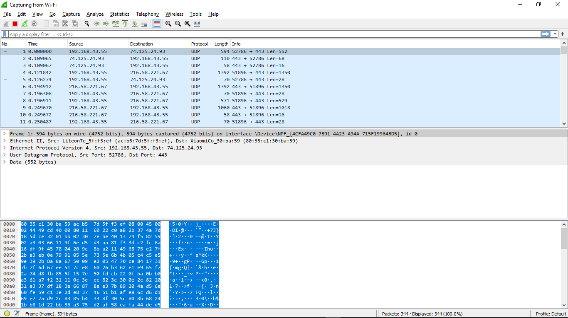

Gambar 1.2 Start Capturing

1. Dengan mengikuti instruksi pada percobaan pengiriman Data TCP

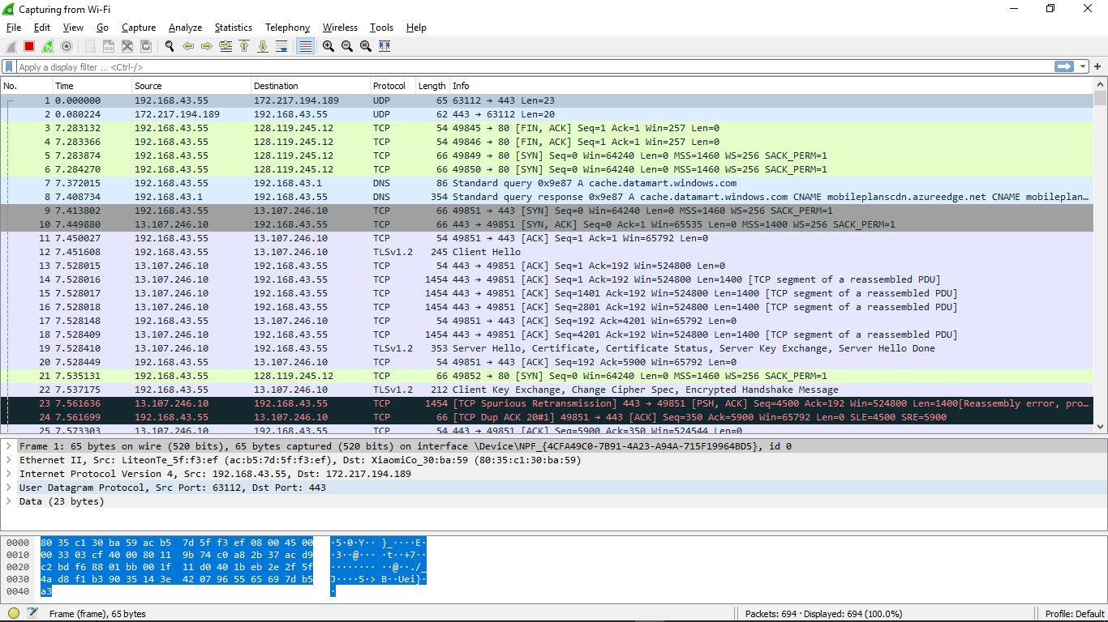

Gambar 2.1 Percobaan Pengiriman Data TCP

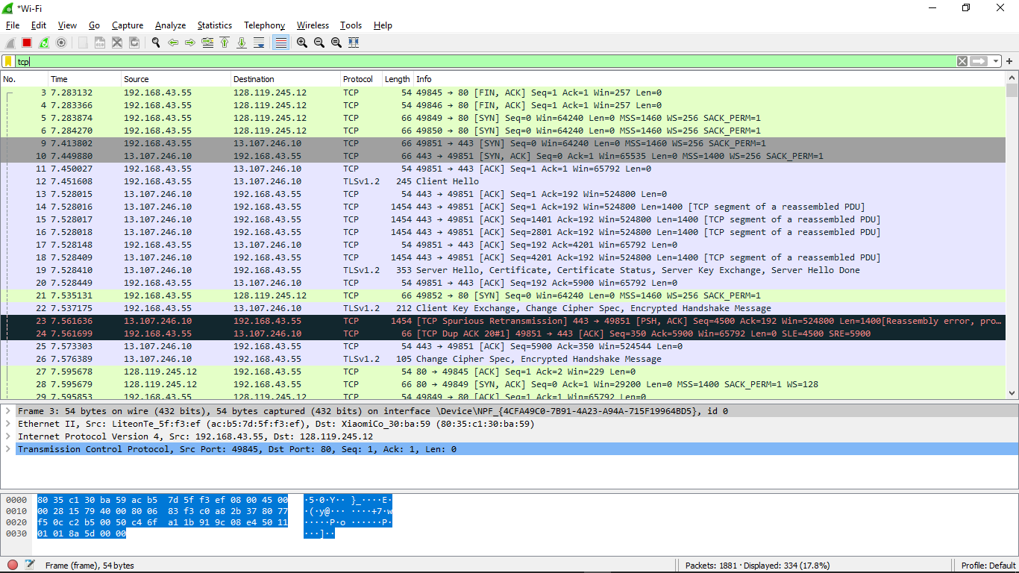

Gambar 2.2 Capture pada Fiter TCP

1. Capture Option

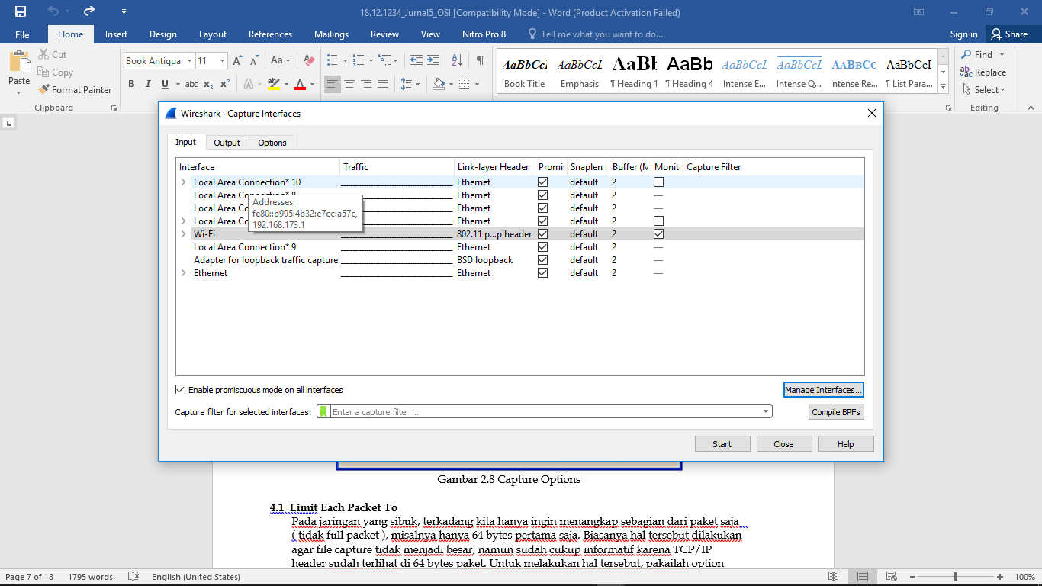

Gambar 3.1 Option Capture

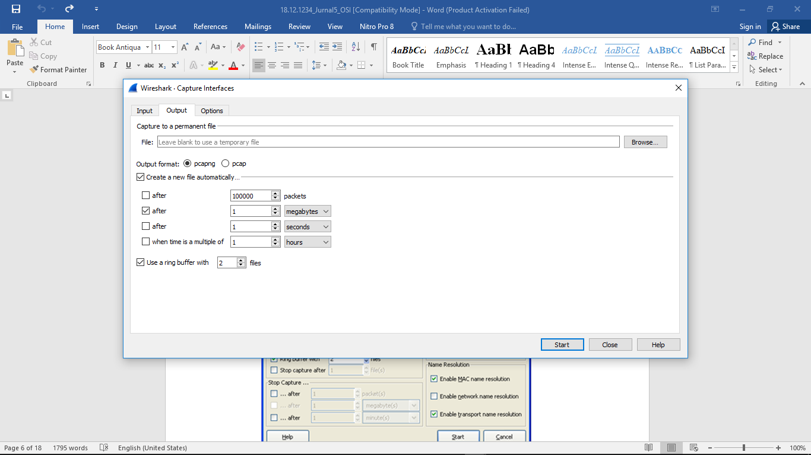

Gambar 3.2 Option Capture

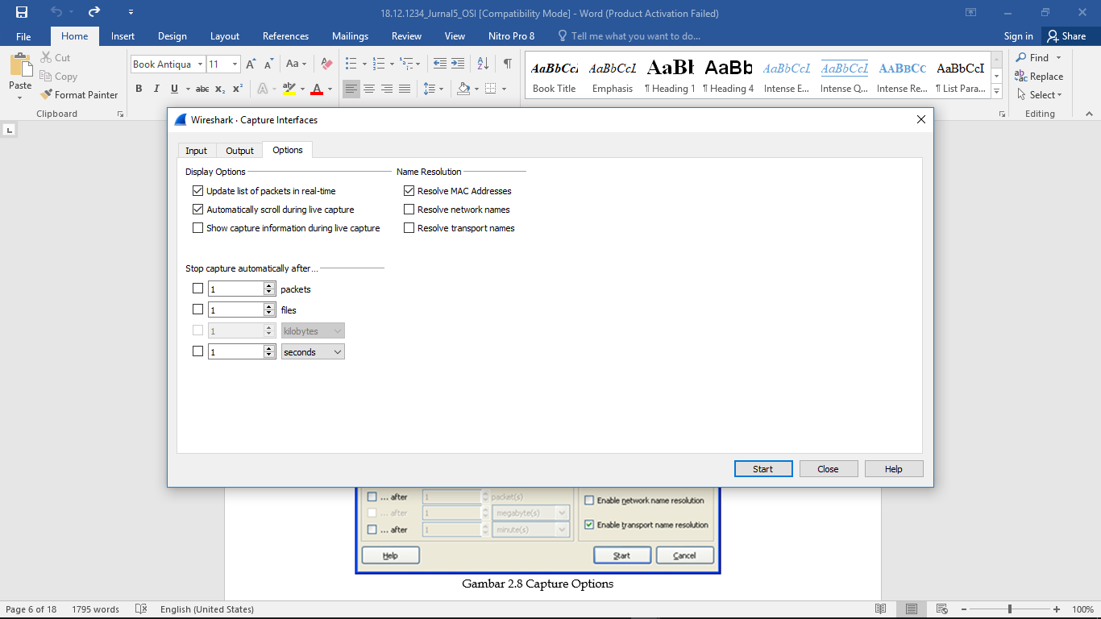

Gambar 3.3 Option Capture

1. Melihat